Лабораторная работа № 13

Построение хранилища данных.

Цель работы – построить хранилище данных.

Задание:
- Спроектировать хранилище данных из данных, имеющихся в вашей базе данных по варианту, учитывая типичные бизнес-задачи.
- Определить таблицу фактов, измерения и меры.
- Создать куб.
- Выполнить 5 запросов к данным в кубе, используя следующие функции языка MDX:
  - Числовые;
  - Обработки строковых значений;
  - Для наборов;
  - Для элемента измерения;
  - Для иерархий;
- Продемонстрируйте куб преподавателю.
- Подготовьте отчет о выполненной работе. В отчете должны быть указаны:
  - Бизнес-задачи хранилища данных;
  - Таблица фактов, измерения и меры;
  - Краткое описание построения куба;
  - Текст запросов и скриншоты выполнения запросов.
- Сдайте отчет преподавателю.

Бизнес-задачи хранилища данных:
Собрать данные из различных источников в одном месте, чтобы обеспечить единую среду для анализа.

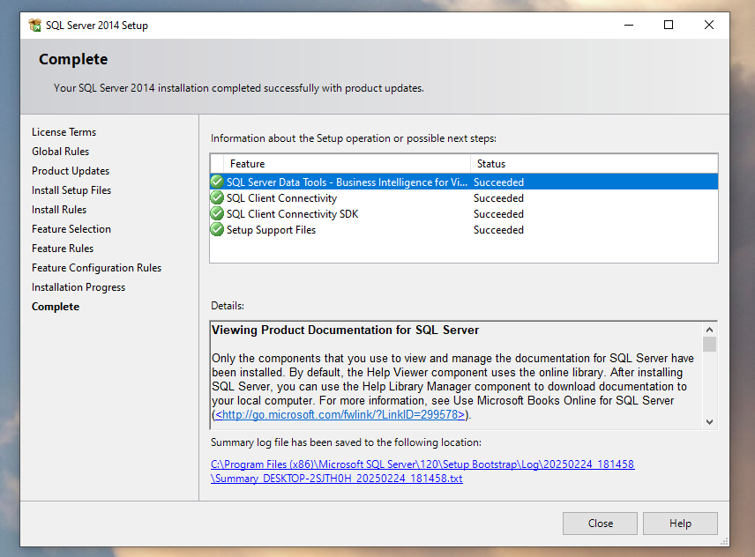
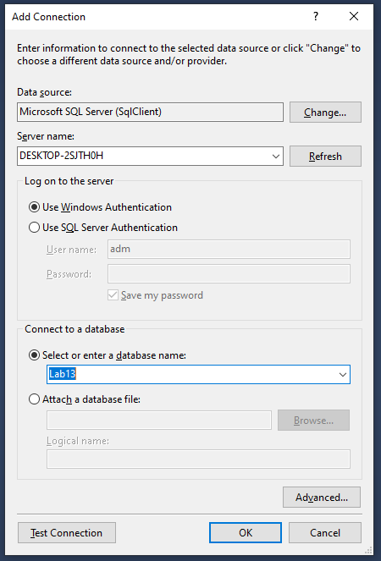
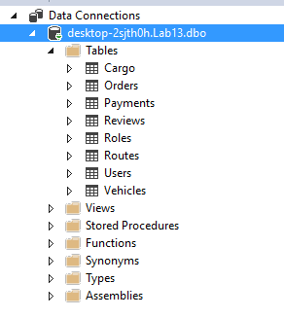

1. Спроектировать хранилище данных из данных, имеющихся в вашей базе данных по варианту, учитывая типичные бизнес-задачи.

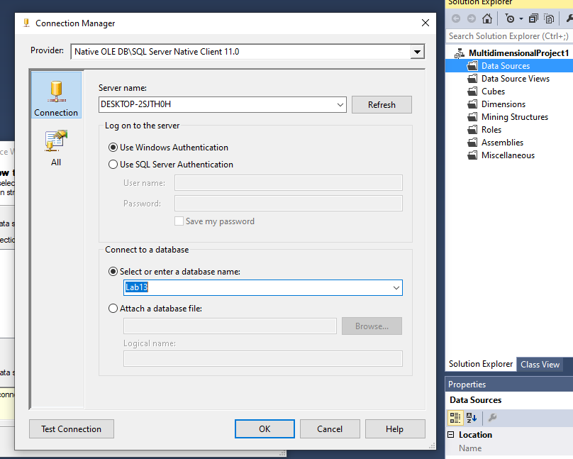
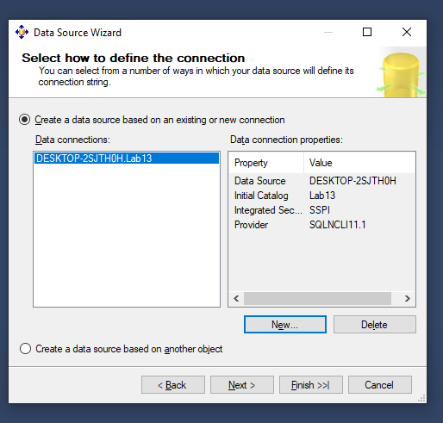
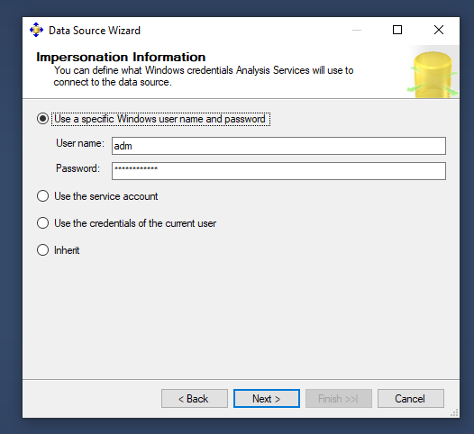
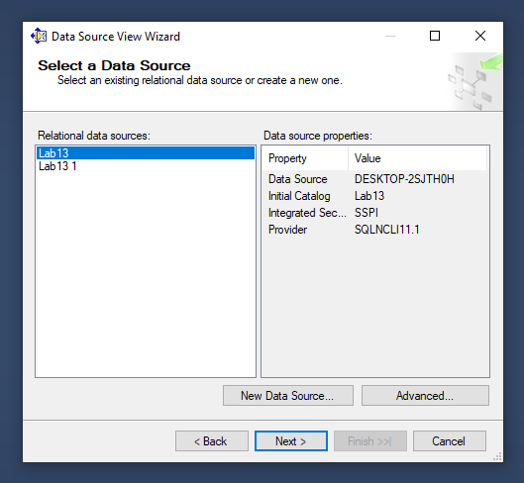
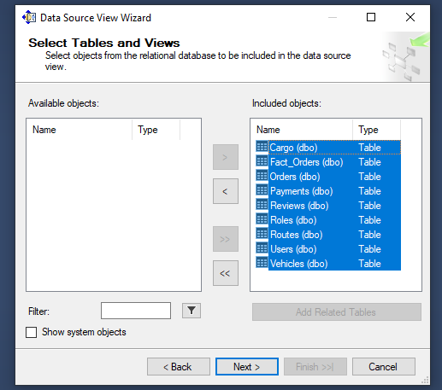
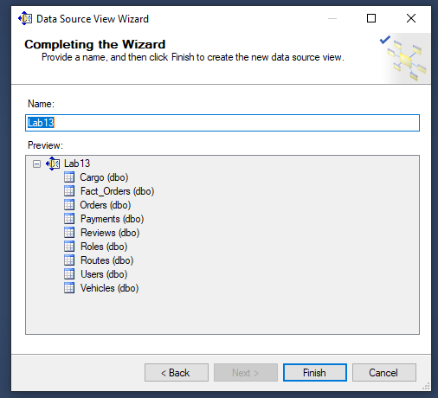
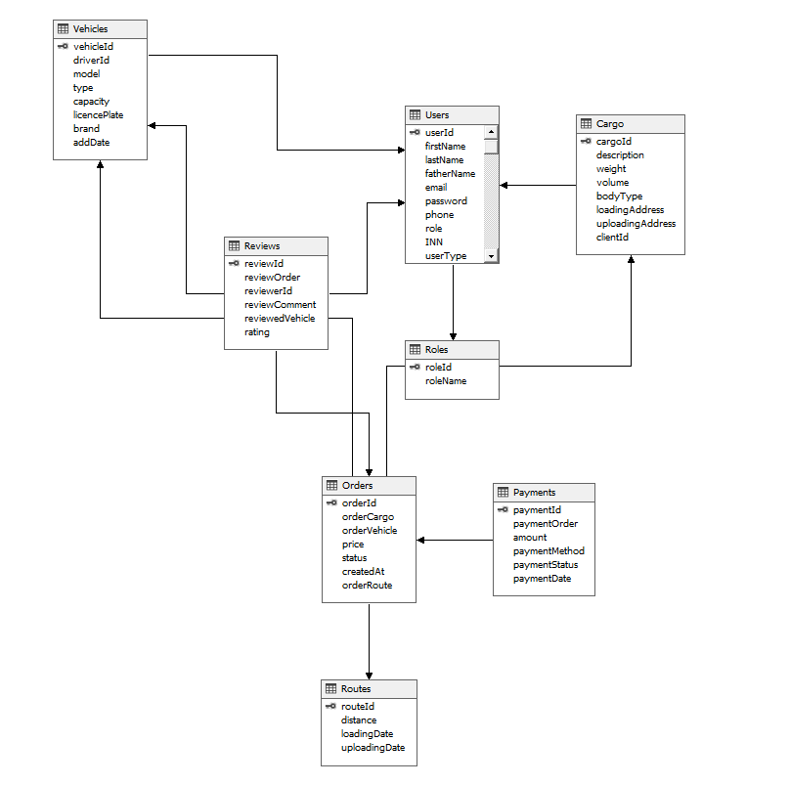

2 Определить таблицу фактов, измерения и меры.
Создать куб.

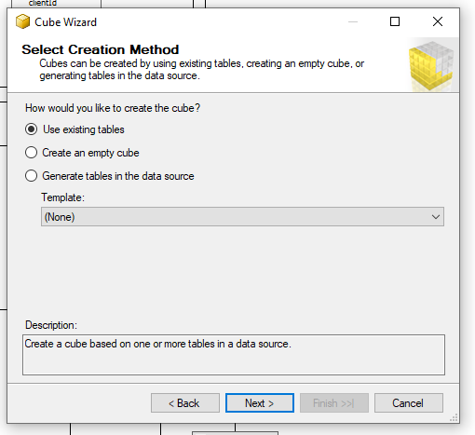

Таблица фактов:
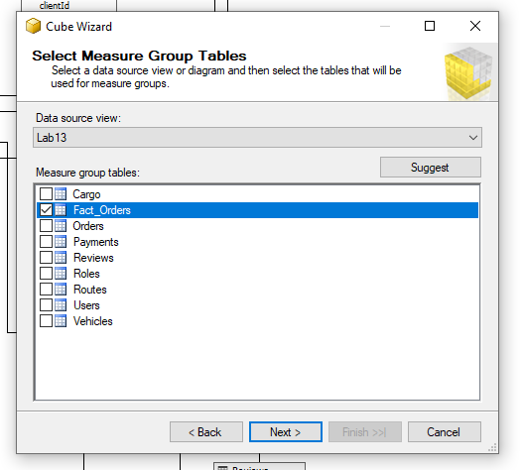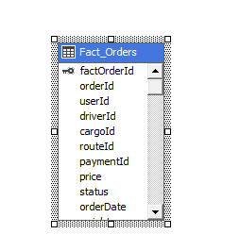

Таблицы измерений:
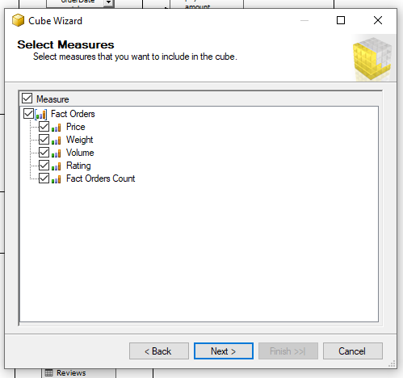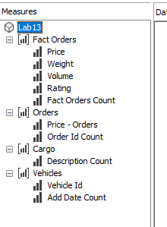

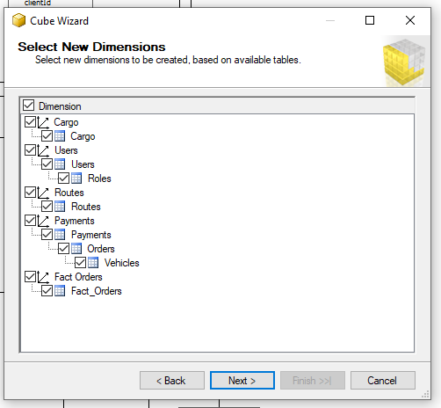
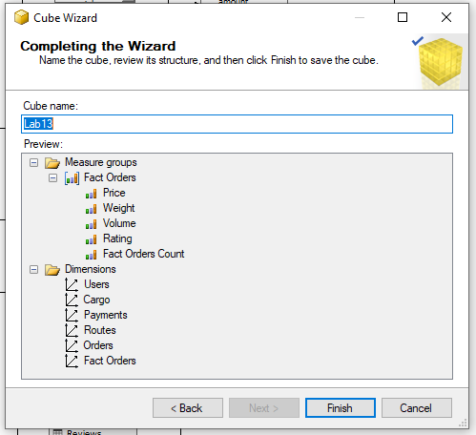
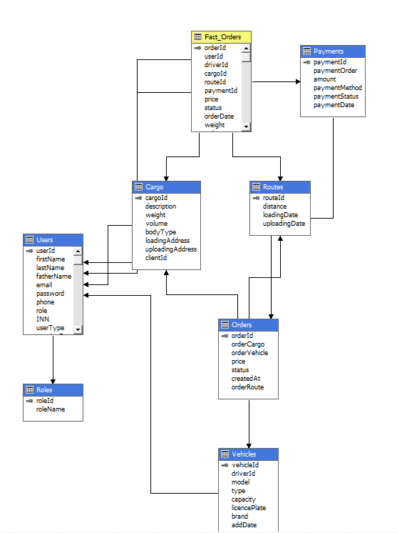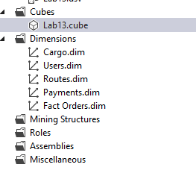

Меры таблиц измерений:
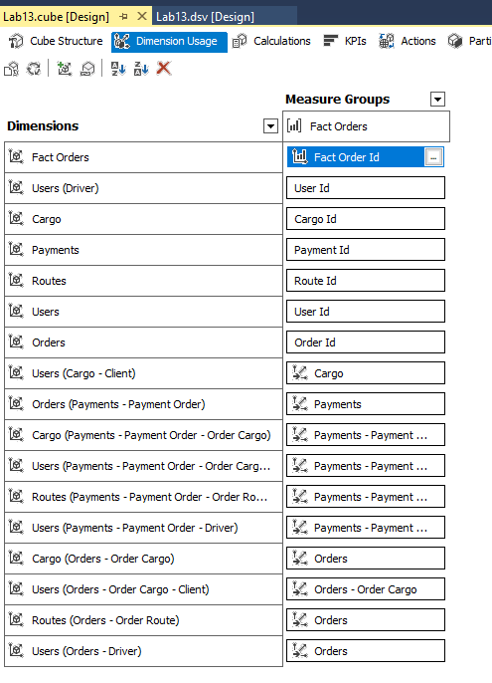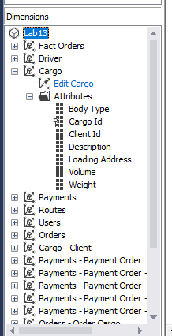
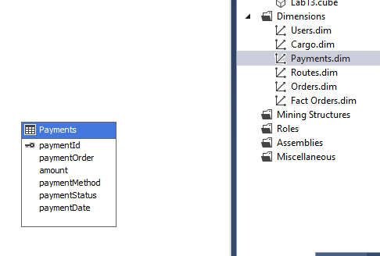

Аггрегирование:

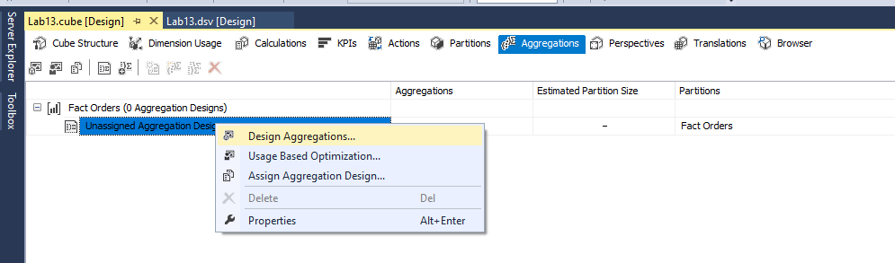
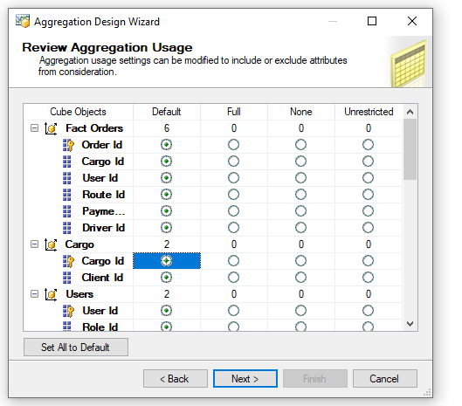
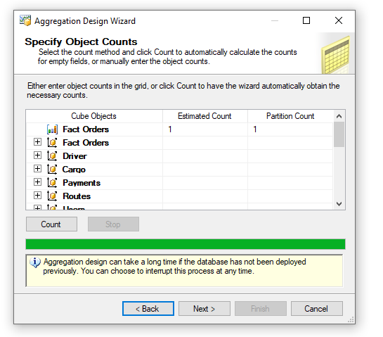
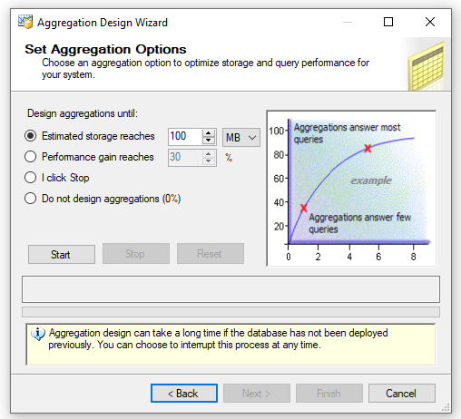
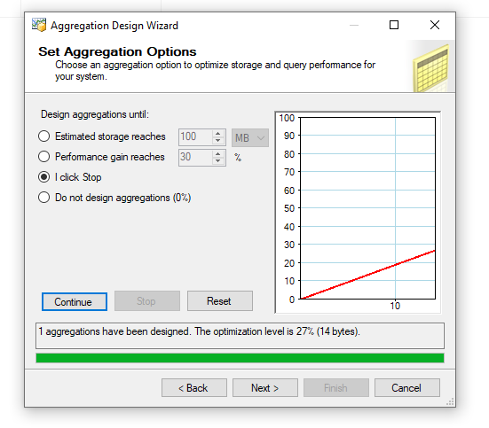
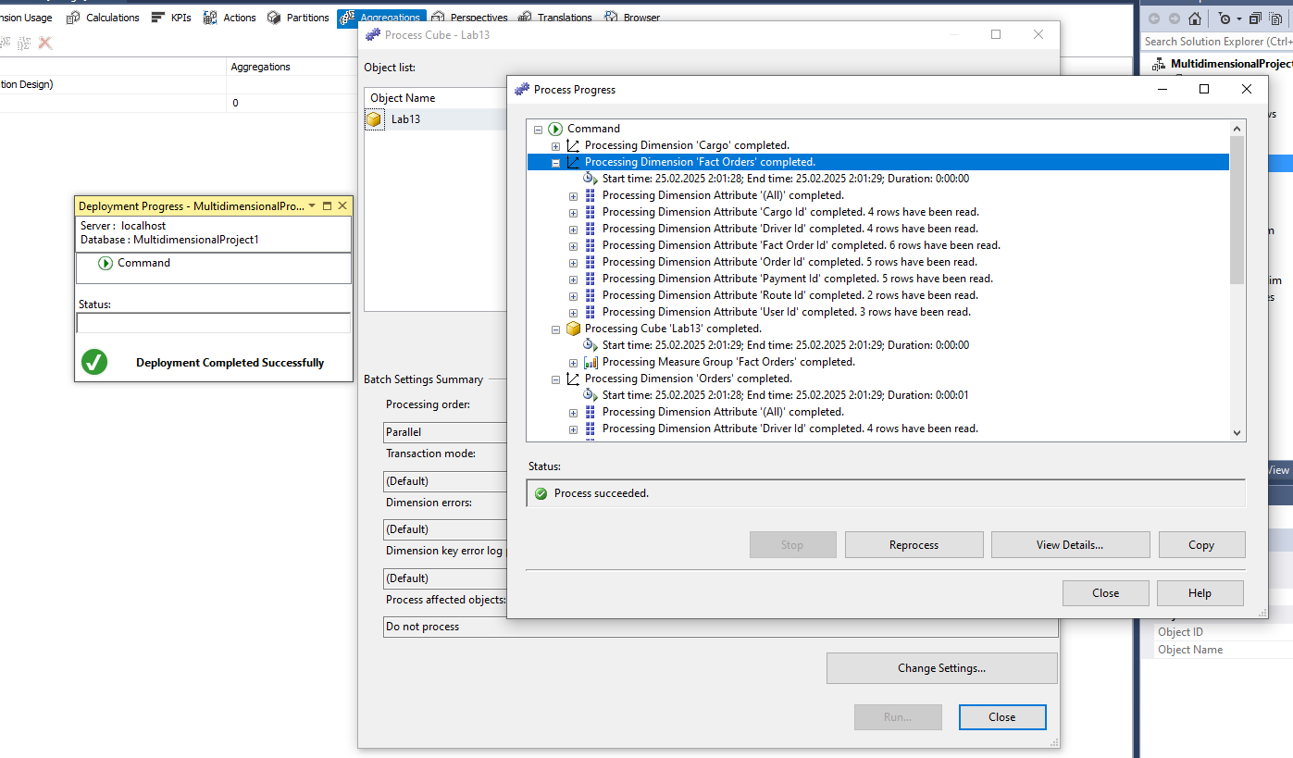

Куб:
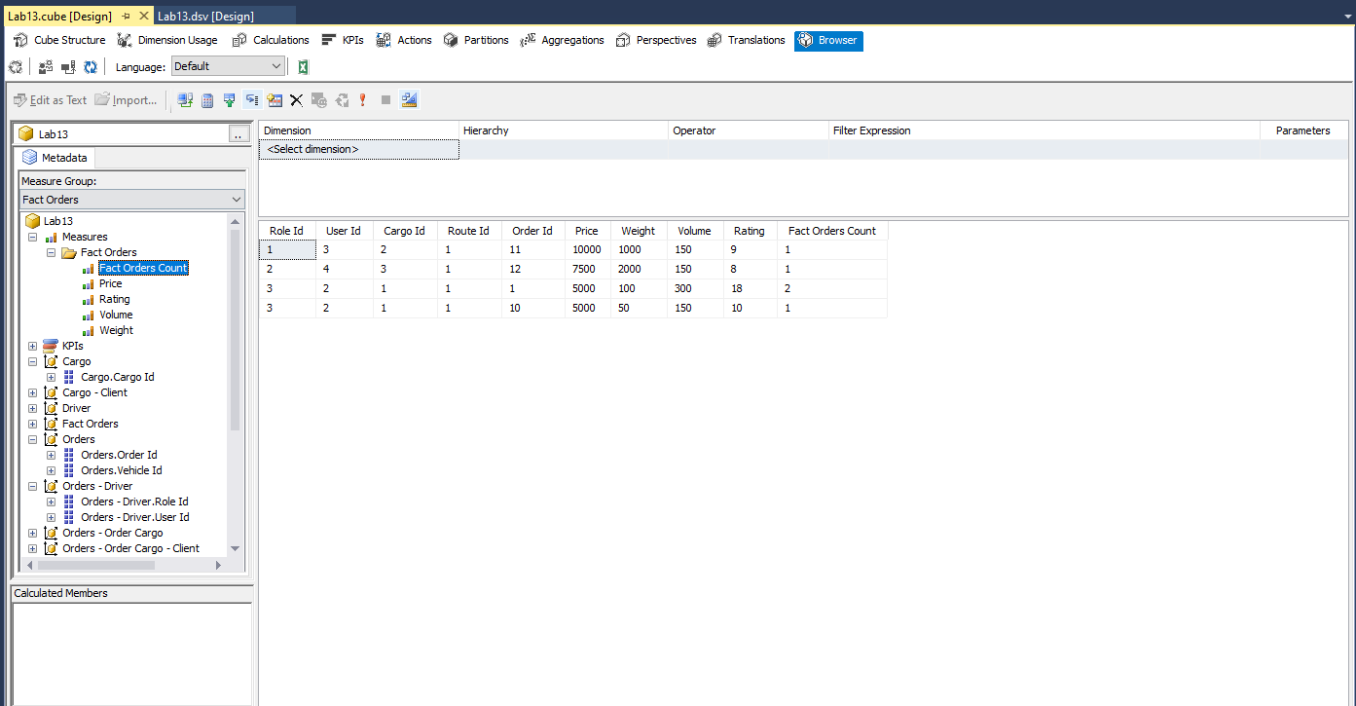
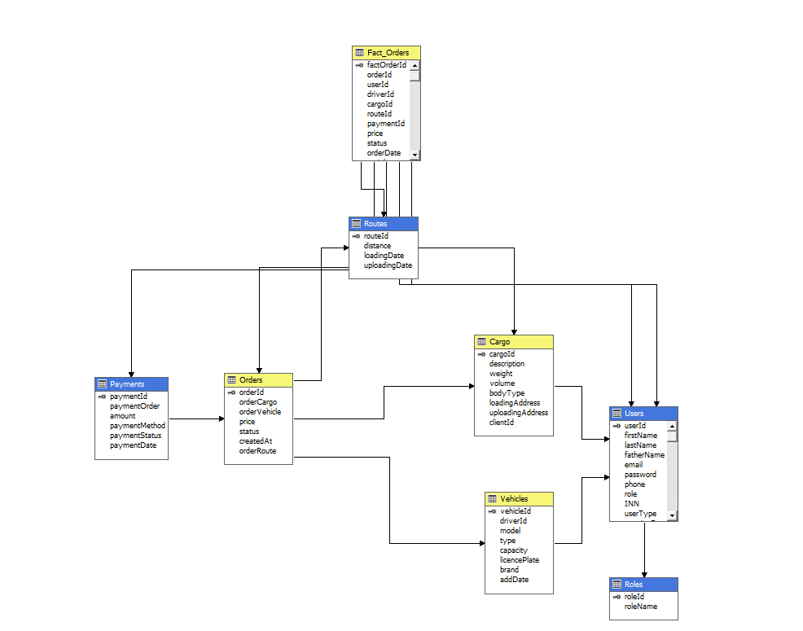
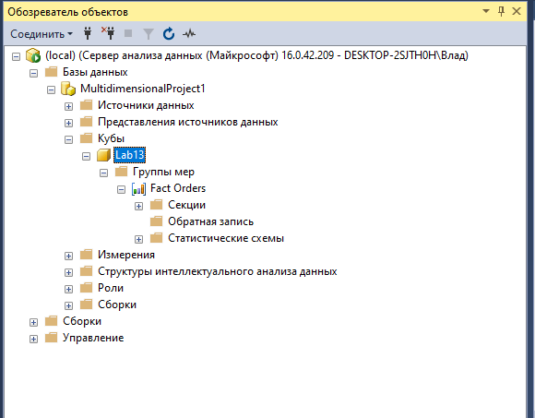

Выполнить 5 запросов к данным в кубе, используя следующие функции языка MDX:
1.1. Числовые;
MEMBER - возвращает набор элементов в измерении, уровне или иерархии.
IIF - Возвращает одно из двух значений, исходя из логического условия.
- WITH MEMBER … AS … - позволяет получить все значения измерения

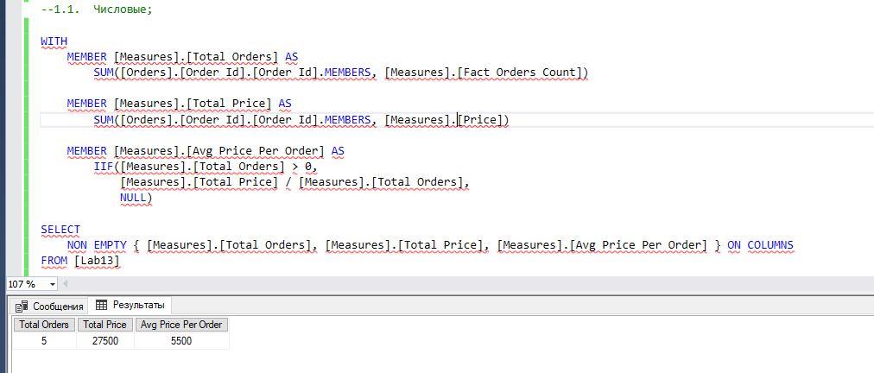

1.2. Обработки строковых значений;

Возвращает строку в формате многомерных выражений, соответствующую указанному набору.

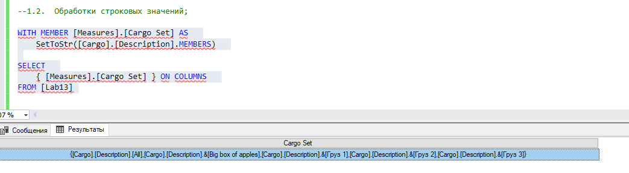
1.3. Для наборов;
Возвращает набор, содержащий все элементы (включая вычисляемые) заданного измерения, иерархии или уровня.
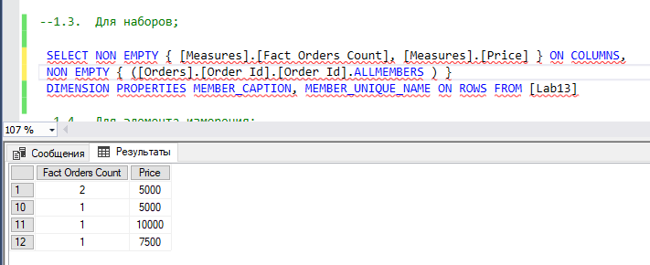
1.4. Для элемента измерения;
Dimension() - Возвращает измерение, содержащее указанный элемент, уровень или иерархию.
Item(index) – перебор конкретного измерения
NextMember -Возвращает следующий элемент уровня, содержащего заданный элемент.

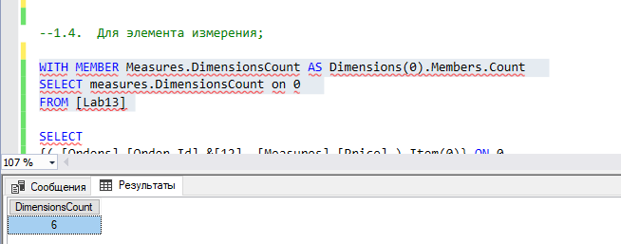
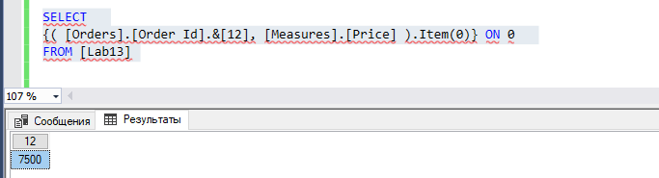

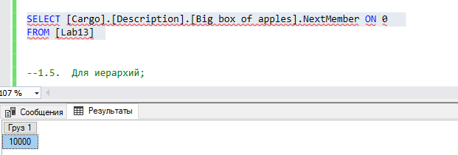
1.5. Для иерархий;
